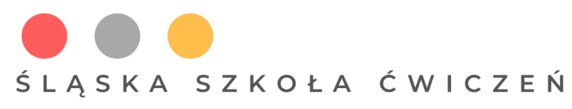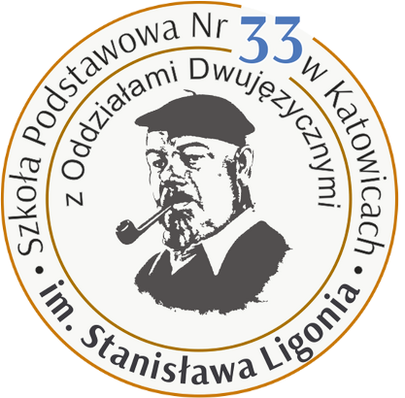

KOCHAM POLSKĘ

VII Ogólnopolski Konkurs Plastyczny

Szanowni Nauczyciele, Drodzy Uczniowie

Serdecznie zapraszamy do udziału w VII Ogólnopolskim Konkursie Plastycznym „Kocham Polskę”. W 2022 roku przypada 180. rocznica urodzin polskiej pisarki i poetki Marii Konopnickiej. Z tej okazji Sejm Rzeczypospolitej Polskiej ustanowił rok 2022 rokiem Marii Konopnickiej. Zadaniem uczestników Konkursu będzie wykonanie ilustracji wybranego utworu tej autorki. Technika wykonania dowolna (preferowane są techniki płaskie umożliwiające ekspozycję

w antyramie).

Nagrodzone prace będą ilustracjami w „Kalendarzu Polskim”. Laureaci konkursu otrzymają dyplomy, nagrody w postaci kalendarza z wydrukowanymi pracami oraz nagrody rzeczowe.

Szczegóły dotyczące konkursu znajdują się w regulaminie.

Serdecznie zapraszamy do udziału!

Organizatorzy Konkursu
Śląska Szkoła Ćwiczeń

Szkoła Podstawowa nr 33
z Oddziałami Dwujęzycznymi w Katowicach
ul. Witosa 23, 40 – 832 Katowice
tel. 32 25 40 371, e-mail: sekretariat@sp33.katowice.pl

